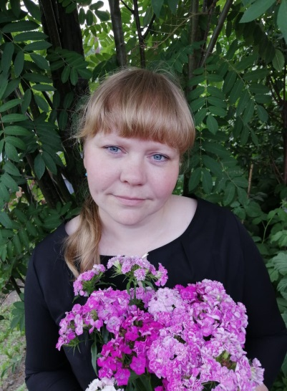
Таловская Татьяна Борисовна
1985 г. рождения (город Асино). Образование высшее (Томский сельскохозяйственный институт, факультет ветеринарии). С 2010 г. Татьяна Борисовна живёт в с. Первомайское Первомайского района. Работает в Управлении сельского хозяйства Администрации Первомайского района. В свободное от работы время Татьяна Борисовна занимается изготовлением кукол и игрушек из различных материалов: шпагата, гипса, фоамирана, монтажной пены, ниток, сухоцветов, бумаги и др. Самоучка.
Татьяна Борисовна, активный участник выставок, конкурсов, фестивалей, ярмарок от районных до Всероссийских. Она охотно проводит обучающие мастер-классы.
Участие в выставках, конкурсах, фестивалях, ярмарках, награды:
- Диплом II степени конкурса «Соломенное чудо» I областного фестиваля «Праздник хлеба», 2016 г, с. Кожевниково;
- Диплом III степени конкурса декоративно-прикладного творчества IV Межрайонного фестиваля «Праздник гриба», 2017 г., с. Молчаново;
- Диплом III степени конкурса «Ах, картошечка, картошка», областного фестиваля «Праздник картошки, 2017 г., г. Томск;
- Диплом Победителя Всероссийского творческого конкурса «Моё хобби» за поделку «Женщина полей», 2020 г., образовательный центр «НИКА», г. Москва (виртуальное участие);
- Диплом Призера Всероссийского творческого конкурса «Моё хобби» за поделку
«Авторская кукла Ирина», 2020 г., образовательный центр «НИКА», г. Москва (виртуальное участие);
- Диплом II Степени районной выставки-конкурса прикладного творчества «Мир кукол», 2020 г., РДК, с. Первомайское, Первомайский район, (виртуальное участие);
- благодарственное письмо за проведение мастер – класса «Символ года» в рамках Фестиваля открытых социальных проектов «Мой выбор», 2020», МБОУДОД «ЦДОД», с. Первомайское.
Контактный тел. 8-906-199-48-66, Email: tanya.talovskaya@mail.ru,ссылка на сайт – talovskaiatatiana
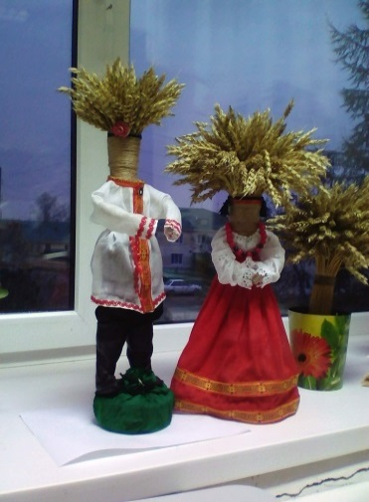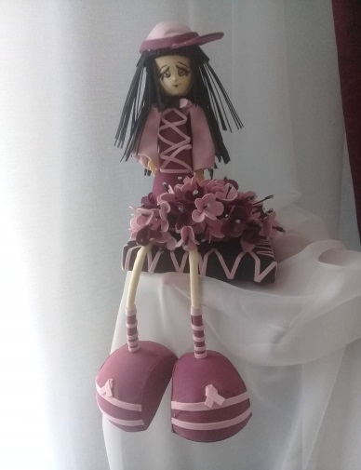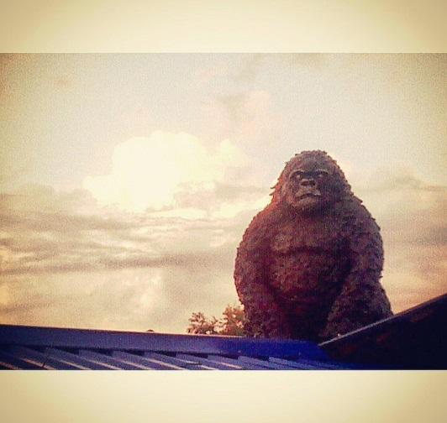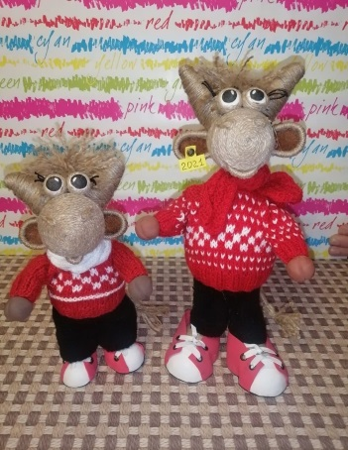
Мотанки. Ткань, Цветочая фея. Горилла «Кеша». Символы 2020 г.
колоски, шпагат, 46х20 Фоамиран, 6х25 Монтажная пена, краска, Шпагат, фоамиран, 23x15
70х100

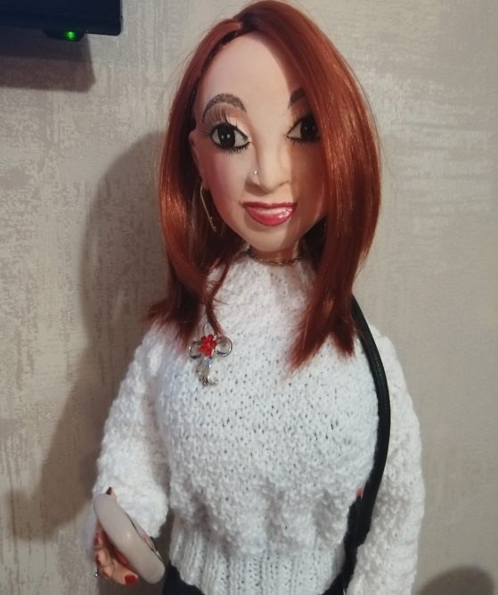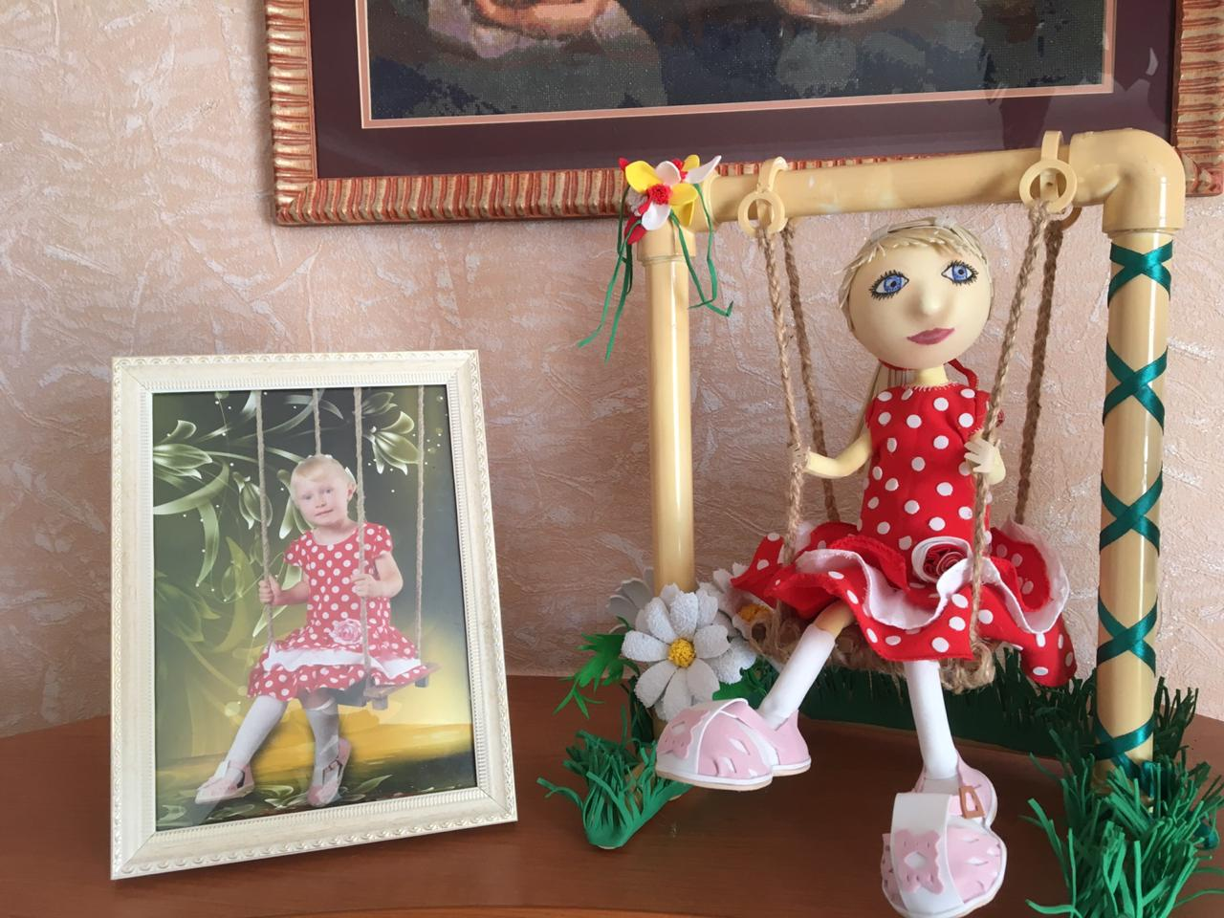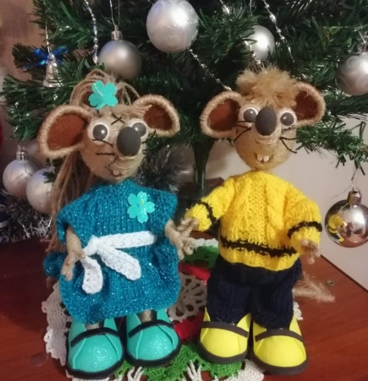
Портретная кукла Ирина. Портретная кукла «Елизавета». Символы 2021.
Пластилин, ткань, 58х18 Шпагат, фоамиран, 26х15, 35x20 Шпагат, фоамиран, 30х2 4

